Dokumentasi Proses Monitoring Pemulihan Ekosistem Lahan Pasca-Bencana Banjir Menggunakan NASA-USDA Enhanced SMAP dan Google Earth Engine (GEE) dalam Rangka R3P (Studi Kasus: Provinsi Sumatra Utara, Sumatra Barat, dan Aceh)

Paper Acuan : doi.org/10.1175/JHM-D-20-0228.1

PENDAHULUAN

Tujuan

Memantau progres pemulihan ekosistem lahan pasca-bencana banjir di wilayah Sumatra Utara, Sumatra Barat, dan Aceh menggunakan pengukuran soil moisture dari citra satelit SMAP.

Menghitung anomali kelembapan tanah dengan membandingkan kondisi pada fase pemulihan terhadap baseline historis (kondisi normal).

Menilai kesiapan lahan untuk rehabilitasi: Mengidentifikasi wilayah yang tanahnya masih sangat jenuh (> 1.5 standar deviasi) sebagai indikator bahwa area tersebut belum pulih dan masih berisiko tinggi untuk longsor susulan.

Menghasilkan peta indikatif spasial regional untuk mendukung R3P, khususnya menentukan zona aman untuk dimulainya kembali aktivitas ekonomi (pertanian) dan rekonstruksi infrastruktur fisik.

Wilayah studi

Cakupan Wilayah: Provinsi Sumatra Utara, Sumatra Barat, dan Aceh

Periode kejadian
Periode Baseline Historis Kejadian Bencana (Kondisi Normal): 1-31 Desember (Rentang Tahun 2018 – 2019 (menghindari Efek Badai La Nina)).
Periode Kejadian Bencana: 1-31 Desember 2025.
Periode Baseline Historis (Kondisi Normal): 1 – 30 April (Rentang Tahun 2020 – 2025).
Periode Pemantauan Pemulihan (Recovery): 1 – 30 April 2026.

Data yang Digunakan

Data | Fungsi
NASA-USDA Enhanced SMAP Soil Moisture | Data utama untuk merekam tingkat kandungan air yang menjenuhkan pori-pori tanah (surface dan subsurface soil moisture) dengan resolusi ~9km.
FAO/GAUL 2015 Level 2 | Menyediakan batas administrasi tingkat kabupaten/kota di wilayah Provinsi Aceh, Sumatra Utara, dan Sumatra Barat untuk mendukung detail analisis spasial regional.
SRTM DEM (Digital Elevation Model) | Menghitung kemiringan lereng (slope) untuk memfilter area pegunungan/perbukitan yang rentan longsor dan mengeliminasi false detection di dataran rendah.

RANCANGAN VISUALISASI

Visualisasi data geospasial pada sistem ini dirancang menggunakan pendekatan Web Story interaktif. Tujuannya adalah untuk menerjemahkan data mentah dari satelit seperti kelembapan tanah lapisan dalam (rootzone soil moisture) dari NASA-USDA SMAP dan kemiringan lereng dari SRTM DEM menjadi informasi visual yang mudah dipahami oleh pengguna non-teknis. Alur cerita disusun secara runut untuk memandu audiens memahami kondisi krisis saat bencana hingga progres pemulihannya, sehingga dapat langsung digunakan sebagai landasan keputusan operasional R3P.

Identitas dan Spesifikasi
Atribut | Deskripsi
Nama Proyek | Web Story: Pemantauan Kelembapan Tanah dan Risiko Longsor Pascabencana
Target Pengguna | Tim Satgas R3P (Rehabilitasi & Rekonstruksi), Pemerintah Daerah, dan Masyarakat Umum
Cakupan Wilayah | Skala Regional: Provinsi Aceh, Sumatra Utara, dan Sumatra Barat (65 Kabupaten/Kota)
Sumber Data Utama | NASA-USDA SMAP, SRTM DEM, FAO/GAUL 2015 Level 2, dan Ekstraksi Data Tabular (CSV)
Fitur Utama UI/UX | Hover tooltips (menampilkan metrik angka), Layer Toggle (mengganti visualisasi peta), dan Dynamic Syncing Chart (sinkronisasi grafik dengan peta).

Storyboard Alur Visualisasi

Tahapan Story | Komponen Visual & Peta Interaktif | Fitur Interaktivitas (UI/UX) | Narasi / Penjelasan Konteks
1. Hook / Pembuka | Peta dasar satelit (dark mode) dengan poligon transparan bergaris tepi hitam yang menegaskan batas 3 provinsi. Terdapat tombol ikon [ i ] di pojok kanan atas layar. | Popup Info: Jika tombol [ i ] diklik, muncul kotak informasi mengenai spesifikasi teknis satelit (NASA SMAP, DEM, FAO/GAUL) untuk audiens akademis. | "Desember 2025 menjadi saksi hantaman bencana hidrometeorologi masif di bagian barat Pulau Sumatra. Bagaimana kondisi tanah kita sekarang? Apakah sudah aman untuk dibangun kembali?"
2. Pengenalan Konsep (Onboarding) | Infografis sederhana berupa "Meteran Anomali" (Z-Score) dengan 3 zona warna: Merah (Kering), Putih (Normal: 0), dan Biru (Jenuh: > 1.5). | Animasi Transisi: Jarum meteran bergerak secara visual dari area putih menembus angka batas kritis 1.5 ke arah area biru. | "Mengenal Meteran Anomali: Angka 0 berarti kondisi tanah normal. Jika jarum melewati angka 1.5, artinya tanah sedang sangat jenuh air dan berpotensi tinggi memicu bencana."
3. Puncak Krisis (Desember 2025) | Peta ragam warna kontinu (Merah-Putih-Biru). Area Aceh utara dan Sumbar selatan tertutup warna biru pekat, sementara Sumut didominasi warna merah/putih. | Hover Tooltip: Kursor yang diarahkan ke sebuah poligon kabupaten akan memunculkan pop-up Nama Wilayah dan rata-rata Nilai Z-Score aktualnya. | "Membaca Peta Krisis: Spektrum biru pekat memperlihatkan wilayah di Aceh dan Sumatra Barat yang tenggelam dalam anomali basah ekstrem. Uniknya, wilayah Sumatra Utara justru cenderung stabil."
4. Filter Zona Bahaya Longsor | Peta hasil masking (overlay): Lapisan tanah sangat jenuh (Z-Score > 1.5) berwarna Merah solid, diiriskan dengan area kemiringan lereng > 15° yang diberi warna Cyan. | Toggle Layer: Tersedia tombol switch bagi pengguna untuk mematikan/menghidupkan layer kemiringan lereng untuk melihat letak bahaya di dataran tinggi. | "Kombinasi Mematikan: Air bertindak bagai pelumas sekaligus beban tambahan. Wilayah Cyan adalah zona kritis di mana lereng curam bertemu tanah basah, menciptakan risiko tinggi longsor susulan."
5. Tren Pemulihan (April 2026) | Visualisasi ganda: Grafik batang interaktif (Bar Chart) di sisi kiri, bersanding dengan peta kondisi April 2026 yang didominasi warna putih/merah di sisi kanan. | Sync Hover: Mengarahkan kursor pada grafik batang akan otomatis menyorot batas poligon kabupaten terkait di dalam peta. | "Kabar Baik dari Langit: Memasuki April 2026, warna biru pekat menyusut drastis. Genangan telah surut, menguap, dan sebagian besar pori tanah kembali bernapas secara normal."
6. Penutup & Rekomendasi (Insight) | Peta fokus (zoomed-in) yang menyorot sisa satu klaster kecil berwarna merah dan cyan di wilayah dataran tinggi/tengah Provinsi Aceh. | Click Action: Mengklik sisa klaster merah tersebut akan memunculkan infografis rekomendasi tata ruang regional. | "Satu Jengkal Menuju Aman: Mayoritas lahan Sumatra kini siap untuk rekonstruksi. Namun, sisa klaster di dataran tinggi Aceh tengah wajib ditetapkan sebagai 'Zona Tunda Bangun' sementara."

Gambaran

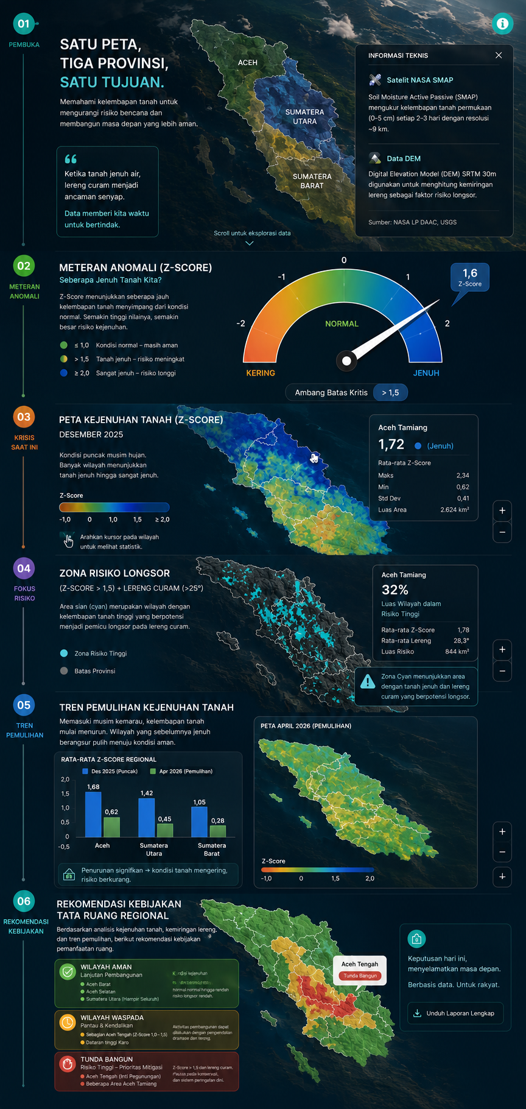

LANGKAH-LANGKAH

Pengambilan Boundary Wilayah

Dataset Boundary: FAO/GAUL/2015/level2.

Deskripsi: Batas administrasi difilter untuk mencakup tiga provinsi sekaligus, yaitu Aceh, Sumatra Utara, dan Sumatra Barat. Untuk mengoptimalkan visualisasi dashboard, poligon wilayah diatur menjadi transparan dan hanya menampilkan garis batas tepi (tingkat kabupaten/kota). Hal ini bertujuan agar layer citra satelit dan anomali kebencanaan di bawahnya tetap terlihat jelas tanpa terhalang warna dasar poligon.

// =====================================================
// [1] BOUNDARY WILAYAH (AOI) - ACEH, SUMUT, SUMBAR
// =====================================================
var datasetBatas = ee.FeatureCollection("FAO/GAUL/2015/level2");

// Memanggil 3 provinsi sekaligus menggunakan inList
var aoi = datasetBatas.filter(ee.Filter.inList('ADM1_NAME', [
'Nangroe Aceh Darussalam',
'Sumatera Utara',
'Sumatera Barat'
]));

Map.centerObject(aoi, 6);

var batasOutline = ee.Image().paint({featureCollection: aoi, color: 1, width: 1});
Map.addLayer(batasOutline, {palette: ['black']}, '1. Batas 3 Provinsi');

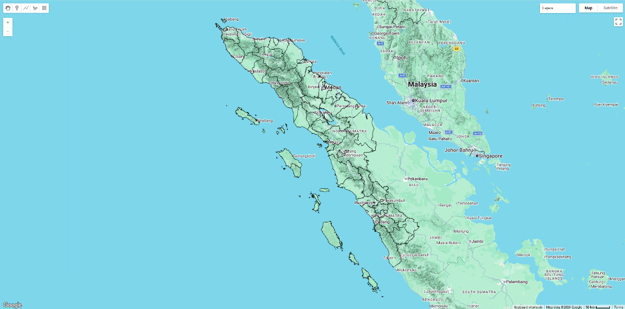

Interpretasi: Peta di atas memvisualisasikan batas administrasi berskala regional yang mencakup Provinsi Aceh, Sumatra Utara, dan Sumatra Barat. Data spasial ini diekstraksi menggunakan dataset FAO/GAUL Level 2 guna mendapatkan detail batas hingga tingkat kabupaten/kota. Poligon sengaja dirender transparan dengan hanya menampilkan garis tepi (outline) hitam. Teknik pemformatan ini bertujuan menjadikan peta sebagai kanvas dasar (Area of Interest), sehingga lapisan data satelit dan zona kebencanaan yang akan ditumpangkan (overlay) di atasnya tetap terlihat jelas.

Pengumpulan Data Soil Moisture (Kondisi Aktual & Baseline)

Data utama yang digunakan adalah rootzone soil moisture dari citra NASA-USDA Enhanced SMAP. Pengambilan data dibagi menjadi dua kategori waktu untuk keperluan analisis komparatif:
- Kondisi Aktual (Fase Bencana vs Fase Pemulihan):
- Representasi Fase Puncak Bencana diambil menggunakan nilai rata-rata komposit periode 1 November – 31 Desember 2025, guna menangkap durasi akumulasi kejenuhan air tanah tertinggi yang memicu bencana banjir masif.
- Representasi Fase Pemulihan diambil menggunakan nilai komposit pascabencana yang membentang dari 1 Januari – 22 Mei 2026, guna mengamati tren kestabilan progres pemulihan daya serap lahan secara jangka panjang.
- Kondisi Normal (Baseline Historis):
- Baseline Historis Bencana menggunakan filter kalender bulan November dan Desember pada rentang tahun 2018 – 2019 sebagai representasi kondisi iklim netral, guna menghindari bias perhitungan akibat rentetan anomali iklim ekstrem (seperti La Niña kuat pada rentang 2020–2022).
- Baseline Historis Pemulihan menggunakan filter kalender bulan Januari hingga Mei pada tahun 2024. Pemilihan titik acuan satu tahun (single-year baseline) ini dilakukan untuk menangkap kondisi karakteristik lingkungan dan tutupan lahan yang paling mutakhir (recent normal) menjelang tahun kejadian bencana, sekaligus sebagai langkah optimasi teknis guna menjaga stabilitas komputasi awan dalam pemrosesan data spasial skala regional.

// =====================================================
// [2] PENGAMBILAN DATA CURRENT (BENCANA VS RECOVERY)
// =====================================================
var smap = ee.ImageCollection("NASA/SMAP/SPL4SMGP/008").select('sm_rootzone');

var dataBencana = smap.filterBounds(aoi).filterDate('2025-11-01', '2025-12-31').mean();
var dataRecovery = smap.filterBounds(aoi).filterDate('2026-01-01', '2026-05-22').mean();

// =====================================================
// [3] HISTORIS BASELINE (NORMAL)
// =====================================================
// Baseline Historis Bencana (2018-2019)
var histBencana = smap.filterBounds(aoi)
.filter(ee.Filter.calendarRange(2018, 2019, 'year'))
.filter(ee.Filter.calendarRange(11, 12, 'month'));
var meanBencana = histBencana.mean();
var sdBencana = histBencana.reduce(ee.Reducer.stdDev());

// Baseline Historis Recovery
var histRecovery = smap.filterBounds(aoi)
.filter(ee.Filter.calendarRange(2024, 2024, 'year'))
.filter(ee.Filter.calendarRange(1, 5, 'month'));
var meanRecovery = histRecovery.mean();
var sdRecovery = histRecovery.reduce(ee.Reducer.stdDev());
var meanRecovery = histRecovery.mean();
var sdRecovery = histRecovery.reduce(ee.Reducer.stdDev());

Kendala:
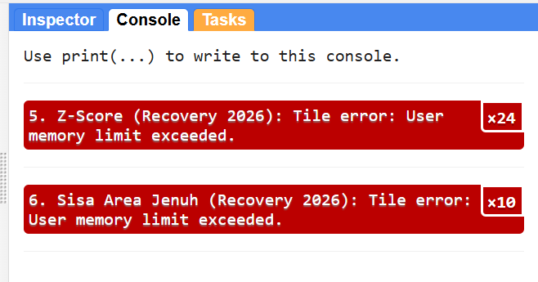
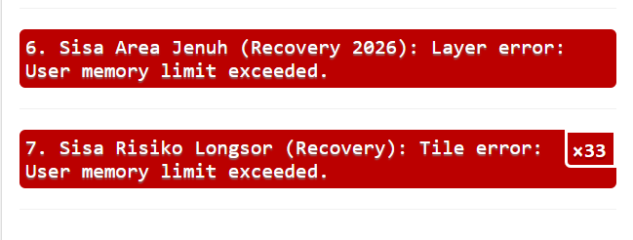
- Tidak dapat memilih baseline terlalu panjang karena limitasi GEE

Perhitungan Anomali Kelembapan Tanah (Z-Score)

Untuk mengukur seberapa ekstrem tingkat kejenuhan tanah, data kondisi aktual dikomparasikan dengan kondisi baseline menggunakan standardisasi Z-Score dengan formula:
$$Z=\frac{X-μ}{σ}$$
Di mana $X$ adalah nilai kelembapan tanah pada bulan pengamatan (November - Desember 2025 atau Januari - April 2026), $μ$ adalah nilai rata-rata historis (mean), dan $σ$ adalah simpangan baku (standard deviation) dari masing-masing bulan baseline.
Berdasarkan perhitungan ini, ditetapkan ambang batas (threshold) sebesar > 1.5 standar deviasi untuk mengkategorikan wilayah studi ke dalam status sangat jenuh air (Severely Wet). Wilayah yang melewati ambang batas ini diidentifikasi sebagai area yang belum pulih.

// =====================================================
// [4] HITUNG Z-SCORE & THRESHOLDING
// =====================================================
var zBencana = dataBencana.subtract(meanBencana).divide(sdBencana).clip(aoi);
var zRecovery = dataRecovery.subtract(meanRecovery).divide(sdRecovery).clip(aoi);

var thresholdZ = 1.5;
var kritisBencana = zBencana.gt(thresholdZ).selfMask();
var kritisRecovery = zRecovery.gt(thresholdZ).selfMask();

Saat Bencana (November - Desember 2025):
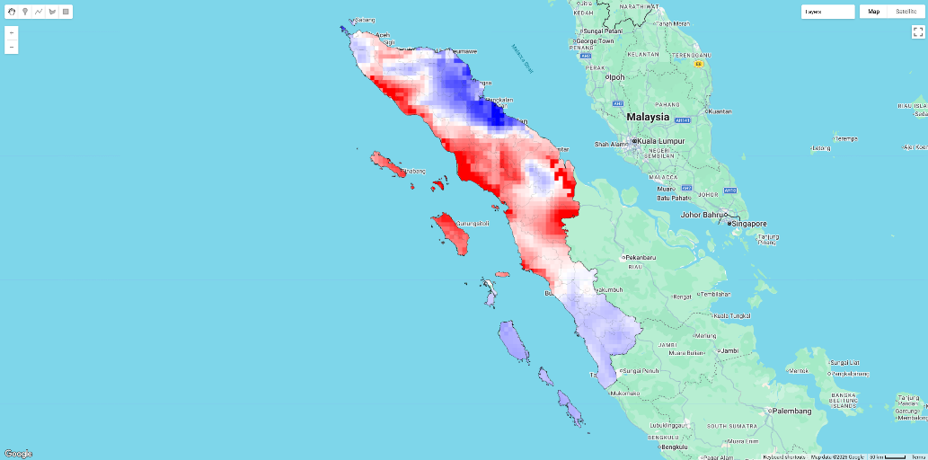

Saat Pemulihan (April 2026):
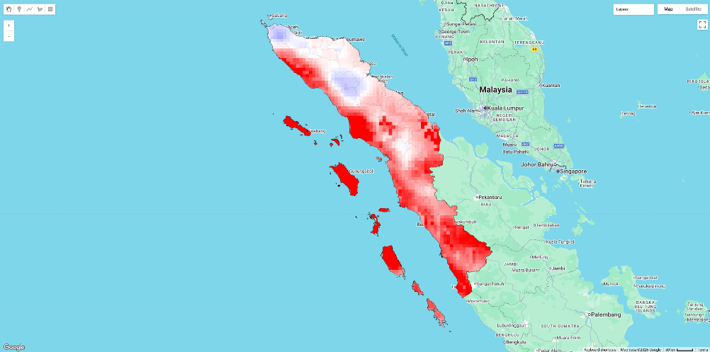
Ket.
Z-Score : ((Merah) -3) sampai (3 (Biru))
Interpretasi:
Pada wilayah Provinsi Aceh, terjadi perubahan dari hamparan area kritis yang luas (jenuh ekstrem) saat bencana, menjadi sangat menyusut pada fase pemulihan khususnya di wilayah Aceh bagian Timur. Namun, masih tersisa titik-titik area kritis di bagian Tengah dan Utara, menandakan luasan zona jenuh air di wilayah tersebut belum hilang sepenuhnya. Pada wilayah Provinsi Sumatra Utara, sejak fase bencana area kritisnya memang sudah sangat minim dan sporadis. Pada fase pemulihan, titik-titik jenuh ekstrem tersebut hampir menghilang sepenuhnya, menandakan kondisi tanah yang sudah sangat stabil. Pada wilayah Provinsi Sumatra Barat, terjadi transisi pemulihan yang sangat baik. Beralih total dari hamparan area kritis yang cukup signifikan saat bencana, menjadi hampir bersih sepenuhnya dari zona jenuh ekstrem pada fase pemulihan.
Secara umum luasan area kritis di ketiga provinsi sudah menyusut, menunjukkan pemulihan daya serap lahan secara alami yang sangat masif. Namun, sisa area kritis (jenuh) di Aceh harus menjadi zona pantauan khusus karena tanahnya belum mampu menyerap air dengan cukup baik dan berisiko memicu bencana lanjutan. Hal tersebut kemungkinan juga dipicu karena adanya curah hujan susulan atau kejadian banjir/longsor di daerah Aceh Tengah pada bulan April 2026.

Hasil Filter Z-Score > 1.5 Saat Bencana (November-Desember 2025):
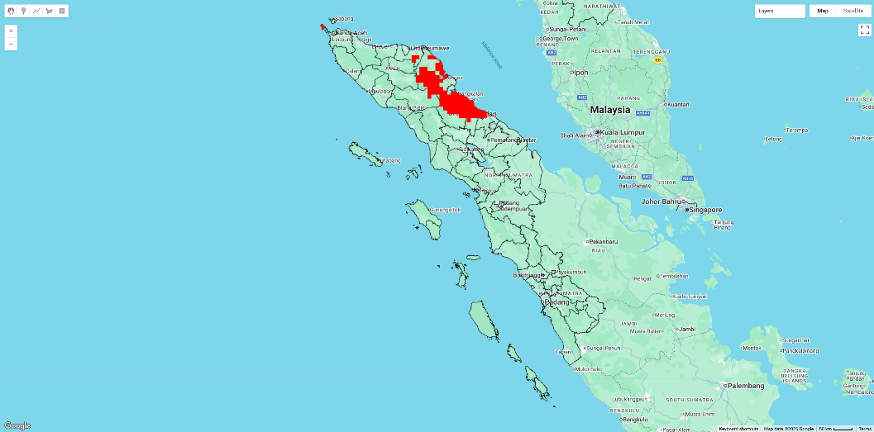
Hasil Filter Z-Score > 1.5 Saat Pemulihan (Januari-Mei 2026):
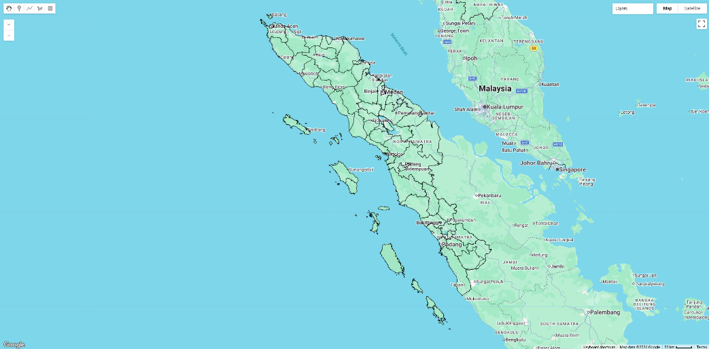
Ket.
Merah : Z-Score > 1.5
Interpretasi:
Pada wilayah Provinsi Aceh, terjadi transisi total dari adanya klaster kritis (merah) yang terkonsentrasi di bagian timur Aceh saat bencana, menjadi benar-benar bersih tanpa sisa pada fase pemulihan. Pada wilayah Provinsi Sumatra Utara, kondisi sejak fase bencana hingga fase pemulihan sangat stabil dan konsisten bersih sepenuhnya dari zona merah. Pada wilayah Provinsi Sumatra Barat, kondisi juga terpantau serupa dengan Aceh di mana tidak ditemukan adanya sebaran area kritis (merah) baik pada saat puncak bencana maupun pada fase pemulihan.
Secara umum, lahan di ketiga provinsi sudah pulih total dan bebas dari zona jenuh air sehingga sangat aman untuk segera melaksanakan rekonstruksi infrastruktur. Tidak adanya residu zona merah di seluruh wilayah menandakan karakteristik tanah telah kembali mengalami pemulihan dan siap untuk mendukung aktivitas pembangunan fisik pascabencana.

Pemodelan Zona Risiko Longsor Susulan

Pemetaan risiko longsor susulan dilakukan menggunakan pendekatan irisan kondisi (masking). Data kemiringan lereng diekstraksi menggunakan SRTM DEM. Area dinyatakan sebagai zona bahaya longsor apabila memenuhi dua kriteria secara bersamaan:
- Kondisi tanah berstatus sangat jenuh (Z-Score > 1.5). (warna Merah)
- Memiliki tingkat kemiringan lereng (slope) di atas 15 derajat. Melalui irisan ini, lereng yang curam namun tanahnya telah mengering pada fase pemulihan akan secara otomatis dikeluarkan dari zona peringatan.(warna Biru Muda)
Ambang batas kemiringan lereng > 15° ditetapkan berdasarkan standar geomorfologi kebencanaan. Pada tingkat kecuraman tersebut, akumulasi kejenuhan air tanah yang ekstrem (Z-Score > 1.5) akan merusak kohesi tanah dan memicu ketidakstabilan gaya dorong (shear stress) dari beban gravitasi, sehingga menciptakan zona kerentanan gerakan tanah tingkat tinggi.

// =====================================================
// [5] SLOPE MASKING (RISIKO LONGSOR > 15 DERAJAT)
// =====================================================
// Menggunakan DEM 90m yang lebih ramah memori untuk skala 3 provinsi
var dem = ee.Image('CGIAR/SRTM90_V4');
var slope = ee.Terrain.slope(dem);

var longsorBencana = kritisBencana.updateMask(slope.gt(15));
var longsorRecovery = kritisRecovery.updateMask(slope.gt(15));

// =====================================================
// [6] VISUALISASI KE PETA (ATUR DI MENU LAYERS)
// =====================================================
var zVis = {min: -3, max: 3, palette: ['red', 'white', 'blue']};

// Tampilan Bencana 2025 (Saat Bencana)
Map.addLayer(zBencana, zVis, '2. Z-Score (Bencana 2025)', false);
Map.addLayer(kritisBencana, {palette: ['#FF0000']}, '3. Area Jenuh (Bencana 2025)', false);
Map.addLayer(longsorBencana, {palette: ['#00FFFF']}, '4. Risiko Longsor (Bencana)', false);

// Tampilan Recovery 2026 (Fase Pemulihan)
Map.addLayer(zRecovery, zVis, '5. Z-Score (Recovery 2026)', false);
Map.addLayer(kritisRecovery, {palette: ['#FF0000']}, '6. Sisa Area Jenuh (Recovery 2026)', false);
Map.addLayer(longsorRecovery, {palette: ['#00FFFF']}, '7. Sisa Risiko Longsor (Recovery)', false);
Saat Bencana (November - Desember 2025):
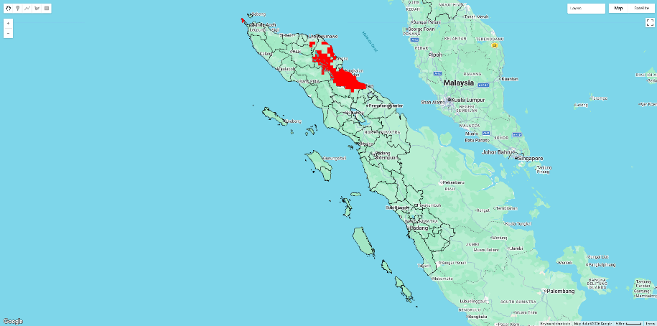
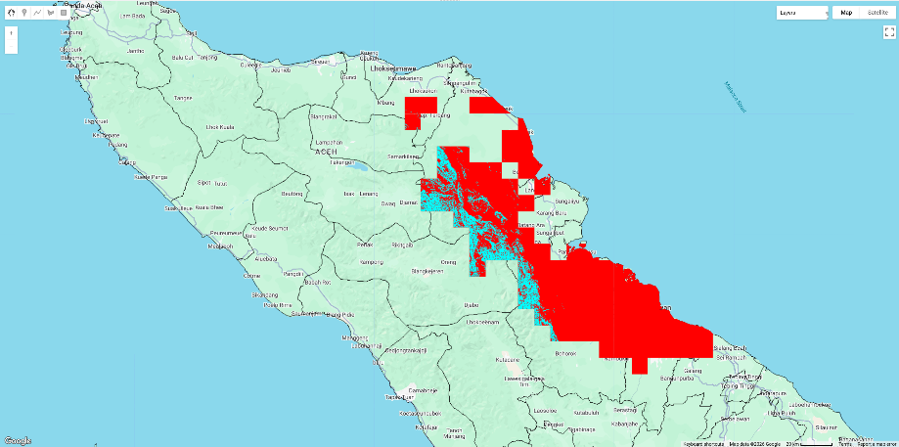
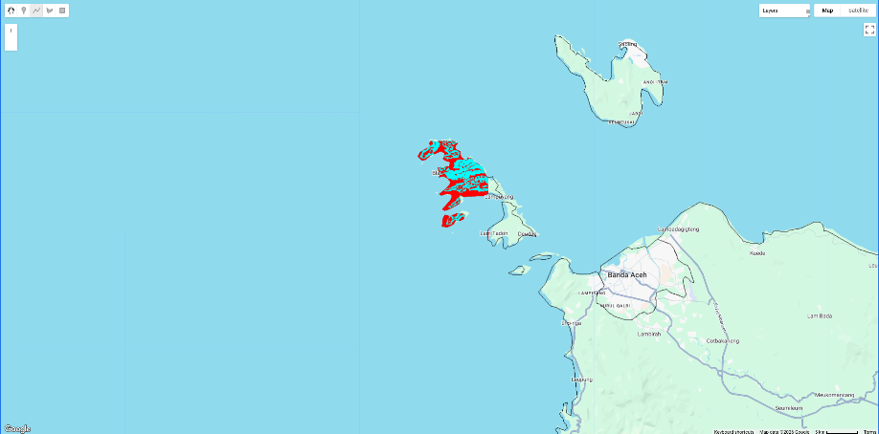

Saat Pemulihan (Januari - Mei 2026):
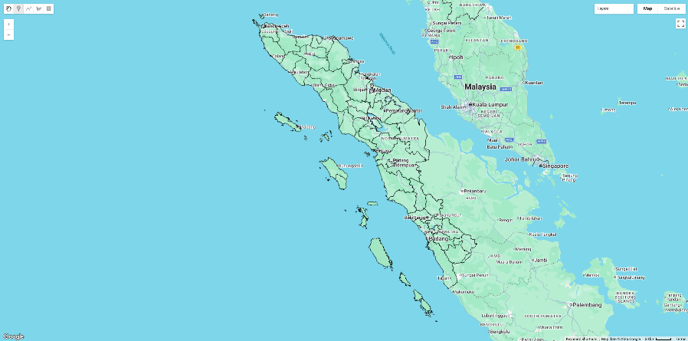

Ket.
Merah : Z-Score > 1.5
Biru Muda : Z-Score > 1.5 dan slope > 15 derajat

Interpretasi:
Warna Merah merepresentasikan area tanah yang sangat jenuh air (Z-Score > 1.5). Warna Cyan (Biru Muda) mengekstrak zona spesifik yang rawan longsor (irisan tanah jenuh dengan kemiringan lereng > 15°). Saat bencana, ancaman longsor (cyan) terdistribusi secara masif di perbukitan Aceh bagian timur-tengah dan pesisir utara (Pulau Breueh), mengonfirmasi curah hujan ekstrem merusak kestabilan lereng di wilayah tersebut. Saat pemulihan, terjadi penyusutan ancaman secara total. Seluruh wilayah Sumatra Barat, Sumatra Utara, dan Aceh terbukti sepenuhnya bersih tanpa menyisakan satu pun area jenuh (merah) maupun zona risiko longsor (cyan).
Secara umum, daya serap dan kestabilan lereng di ketiga provinsi telah pulih secara paripurna. Karena sudah tidak ada lagi residu zona bahaya yang tersisa, seluruh kawasan kini berstatus stabil dan aman untuk memulai tahap rekonstruksi infrastruktur fisik pascabencana secara menyeluruh.

Export Data Tabular
Konversi data spasial (peta) menjadi format tabular agar kompatibel dengan database relasional (seperti MySQL) pada aplikasi web. Proses ini menggunakan metode Zonal Statistics (reduceRegions) untuk menghitung nilai rata-rata Z-Score pada masing-masing batas poligon wilayah tingkat kabupaten/kota. Hasil kalkulasi diekspor secara otomatis ke Google Drive dalam format CSV (Comma Separated Values). Tabel CSV yang memuat nama wilayah beserta nilai anomali kelembapannya ini siap diimpor dan ditarik oleh framework backend untuk divisualisasikan menjadi grafik statistik interaktif pada dashboard R3P.

// =====================================================
// [7] EXPORT DATA TABULAR (CSV) KE GOOGLE DRIVE
// =====================================================

// 7A. Ekstraksi Data Bencana
var dataTabelBencana = zBencana.reduceRegions({
collection: aoi,
reducer: ee.Reducer.mean(),
scale: 1000
});

Export.table.toDrive({
collection: dataTabelBencana,
description: 'Tabel_ZScore_Bencana_2025',
folder: 'GEE_Banjir_Sumatera',
fileFormat: 'CSV'
});

// 7B. Ekstraksi Data Recovery (Untuk Modul 8)
var dataTabelRecovery = zRecovery.reduceRegions({
collection: aoi,
reducer: ee.Reducer.mean(),
scale: 1000
});

Export.table.toDrive({
collection: dataTabelRecovery,
description: 'Tabel_ZScore_Recovery_2026',
folder: 'GEE_Banjir_Sumatera',
fileFormat: 'CSV'
});
